МИНИСТЕРСТВО ПРОСВЕЩЕНИЯ РОССИЙСКОЙ ФЕДЕРАЦИИ
ДЕПАРТАМЕНТ ОБРАЗОВАНИЯ И НАУКИ ТЮМЕНСКОЙ ОБЛАСТИ
Управление образования администрации Вагайского муниципального района
Супринская средняя общеобразовательная школа, филиал муниципального автономного общеобразовательного учреждения Бегишевская средняя общеобразовательная школа Вагайского района Тюменской области
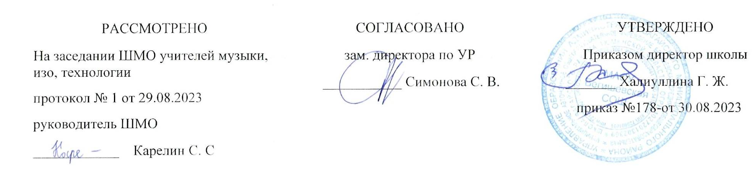

Аннотация к адаптированной основной общеобразовательной рабочей программы
для детей с умственной отсталостью (интеллектуальными нарушениями) (СИПР)
с учетом психофизических особенностей ребенка
в условиях общеобразовательных классов
по учебному предмету
«Домоводство»
8 класс

Составитель: учитель Симонова А.А.

Супра
2023 год
Программа разработана на основе следующих нормативных документов:
- Федеральный закон РФ «Об образовании в Российской Федерации» № 273-ФЗ (в ред. Федеральных законов от 07.05.2013 №99-ФЗ от 23.07.2013 №203-ФЗ);
- Федеральный государственный образовательный стандарт общего образования для обучающихся с УО.
- Адаптированная образовательная программа начального общего образования обучающихся с умственной отсталостью на 2023-2024 учебные годы.
- Учебный план
Целью реализации АООП обучающихся с умеренной умственной отсталостью (интеллектуальными нарушениями), развития по данному варианту АООП является развитие личности, формирование общей культуры, с соответствующей общепринятым нравственным и социокультурным ценностям, формирование необходимых для самореализации и жизни в обществе практических представлений, умений и навыков, позволяющих достичь обучающемуся максимально возможной самостоятельности и независимости в повседневной жизни.

Цель образования с учетом специфики учебного предмета – повышение самостоятельности детей в выполнении хозяйственно-бытовой деятельности.
Основной целью программы является обретение обучающимися таких жизненных компетенций, которые позволят им достигать максимально возможной самостоятельности в решении повседневных жизненных задач, обеспечат их включенность в жизнь общества. Программа реализуется путем индивидуального, поэтапного, планомерного расширения жизненного опыта учащихся, в том числе и с помощью повседневных социальных контактов в доступных для каждого обучающегося пределах и формах.
Образование обучающегося с умственной отсталостью направлено на обучение ребенка ведению домашнего хозяйства, что является важным направлением подготовки к самостоятельной жизни, на формирование общей культуры, соответствующей общепринятым нравственным и социально-культурным ценностям, основанной на развитии личности для самореализации и жизни в обществе практических представлений, умений и навыков. Благодаря занятиям по домоводству, реализуется возможность посильного участия ребенка в работе по дому, воспитывается потребность устраивать свой быт в соответствии с общепринятыми нормами и правилами. Овладение простейшими хозяйственно – бытовыми навыками не только снижает зависимость ребенка от окружающих, но и укрепляет его уверенность в своих силах.

Основные задачи: формирование умений обращаться с инвентарем и электроприборами; освоение действий по приготовлению пищи, осуществлению покупок, уборке помещения и территории, уходу за вещами.
Освоенные действия ребенок может в последующем применять как в быту, так и в трудовой деятельности. Так, например, занятия по уборке помещений и территории актуальны для формирования бытовой деятельности детей и перспективны для получения в будущем работы в качестве дворника или уборщицы.
Программа по домоводству включает следующие разделы: «Покупки», «Уход за вещами», «Обращение с кухонным инвентарем», «Приготовление пищи»», «Уборка помещений и территории».
Адаптированная рабочая программа по учебному предмету «Домоводство» направлена на максимальное развитие жизненной компетенции и социализации ребенка в обществе.

